 | A | B | C | D | E
1 | szeneslapát | bajuszos | eszik | asztalos | szemüveg
2 | maszatos | szódásszifon | sündisznó | szakáll | súrolószer
3 | sebész | tisztás | fordulat | szín | sakál
4 | serpenyő | sétál | szemeteskosár | szappan | szalagos
5 | úszás | születésnap | mosógép | spenótos | sofőr
6 | szennyes | sülthús | püspökfalat | esik | szúrós
7 | szépség | szennyeskosár | sín | szalonna | mákos
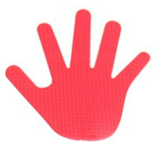

sündisznó, szappanos, maszatos, bajuszos, szemüveges, vasalódeszka,
szódásszifon, szépség, színes, születésnap, sebész, úszás, szakállas

